الجمهورية الجزائرية الديمقراطية الشعبية

وزارة التربية الوطنية متوسطة العوفي محمد لخذاري
المستوى : الرابعة متوسط المدة : ساعة ونصف
﴿الاختبار التجريبي في مادة العلوم الفيزيائية والتكنولوجيا﴾
3

التمــــــرين الاول :
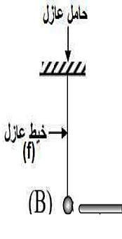
كرية من الزنك متعادلة كهربائيا معلقة بخيط عازل . نقرب من الكرية قضيب مشحون إيجابا، كما هو مبيّن في الوثيقة 1.
- ماذا سيحدث ّ للكرية ؟ فسر ذلك.
- ماهي طريقة تكهرب الكرية .
- نغمر الكرية السابقة في وعاء به محلول كبريتات النحاس بعد فترة: تآكل الجزء المغمور من الكرية وظهر لون أبيض هلامي وترسبت طبقة حمراء على الكرية كما لوحظ اختفاء اللون الازرق للمحلول .
- عيّن الافراد الكيميائية المسؤولة على:
ــ الوثيقة 01 ــ
الطبقة الحمراء ، اللون الابيض الهلامي - اللون الازرق.
- أكمل الجدول الآتي:
الأفراد الكيميائية المتفاعلــــــــــــــــــــة |  | الأفراد الكيميائية الناتـــــــــــــــــــــــــــــجة
الصيغة | الاسم | الصيغة | الاسم
....................................... | .................................... | ........................................ | ................................
- أكتب المعادلة الكيميائية للتفاعل الحادث بالصيغتين : أ-الشاردية ، ب-الإحصائية جــ/ المختصرة

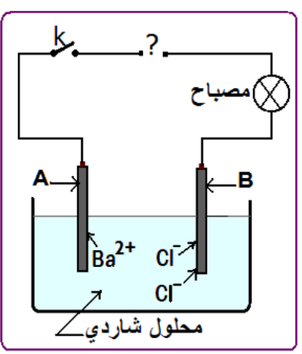
التمــــــرين الثاني :
تمثل - الوثيقة 2- التحليل الكهربائي البسيط لمحلول مائي شاردي
أعد هذا الرسم على ورقتك ثم أضف له مولد للتيار محترما
- سـم المسريين A و B وحدد قطبي المولد على الرسم .
- سم المحلول الشاردي ثم أكتب صيغته الشاردية .
ــ الوثيقة 01 ــ
ــ الوثيقة 01 ــ
- صف ماذا يحدث عند غلق القاطعة .
- أكتب المعادلات النصفية لهذا الحليل ع استنتاج المعادلة الاجمالية
- حدد ماهي الشاردة التي يمكن الكشف عنها بهذا المحلول ؟
سم الراسب الناتج.
ــ الوثيقة 02 ــ
ــ الوثيقة 01 ــ
الصفحة 01 من 02

تابع لموضوع الاختبار التجريبي فالعلوم الفيزيائية و التكنولوجيا دورة : ماي 2024

الوضــــــــعية الإدماجية :
يستعمل أحمد محرك كهربائي يحمل الد لالات التالية : $\left(230V-15A\right)$ لرفع الحمولة، عند تشغيل المحرك الكهربائي أصيب بصدمة كهربائية جراء مالمسته للهيكل المعدني للمحرك، حين أراد إصالح العطب وجد الأسلاك متماثلة في اللون والشكل.
ـــــ على ضوء ما درست أجب عما يلي:
- ماذا تمثل الدلالات المكتوبة على المحرك $\left(230V-15A\right)$ ؟
- ما سبب شعور أحمد بالصدمة الكهربائية عند لمسه للهيكل المعدني؟ اقترح حلا لذلك .
- اقترح طريقتين للتمييز بين الاسلاك .
قام برفع حمولة كتلتها $m=400 kg$ثم تركه معلق في الهواء في حالة توازن - الوثيقة 03 -
- أحسب ثقل الحمولة .
- أذكر شرطا توازن هذه الحمولة .
- مثل القوى المؤثرة على جسم (S) فالمخطط ، بسلم رسم : $2000N →2cm$
رسم تخطيطي لرفع الجسم (S) | صورة لمحرك كهربائي متصل بجسم (S) والماخذ الكهربائي البسيط المتصل به
(S) | 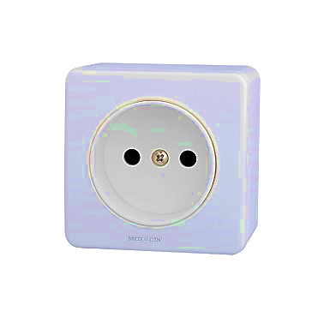  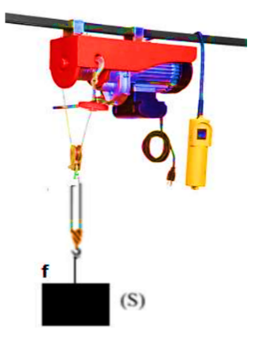
ــ الوثيقة 03 ــ
ــ الوثيقة 01 ــ
تعـــــــطى : $G = 10 \left(N/KG\right)$

الصفحة 02 من 02

